Título | Serie de imágenes del Archivo TAFOS/PUCP
Autor/a | TAFOS
Año | 1986 (entre otros)
Imagen(es) | 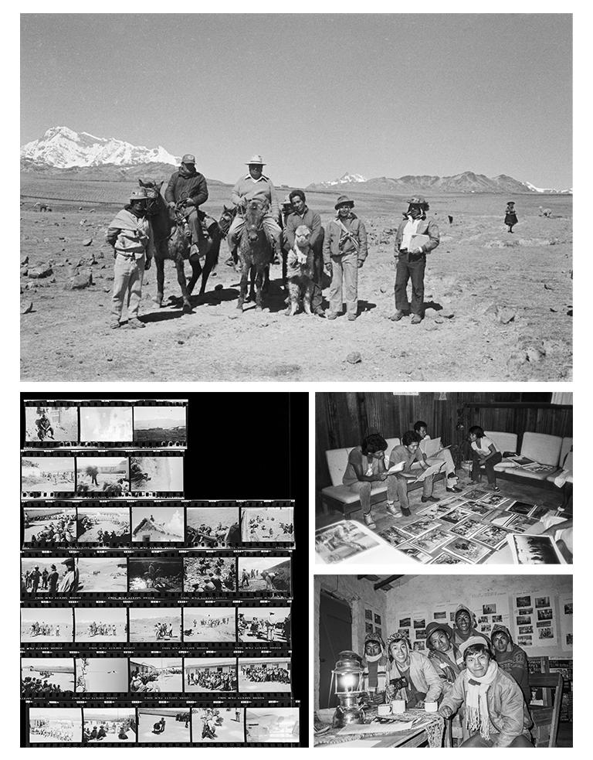
Técnica/Materiales | Impresión Digital
Medidas | Variable
Colección | Archivo TAFOS/PUCP
Contacto (Para coordinaciones) | archivotafos@pucp.edu.pe
Observaciones (montaje u otros) | El Archivo TAFOS/PUCP puede encargarse de las impresiones. Se trata de una composición de cuatro imágenes del Archivo TAFOS/PUCP

